万法归宗之英语语法速成入门
第4节：课后作业指导
作业内容及要求：
1. 结合讲过的内容和作业范例将下列五十大经典句进行句子成分全解析。
特别说明：【推荐自行打印本作业课件，方便多次联系使用。】【不差钱的同学可以彩打】
句式终极流程图
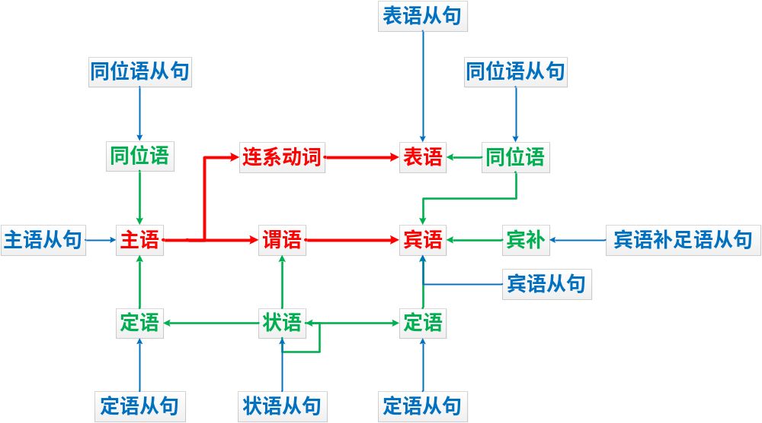
语法七要素之五：动词的时态
完整名称表 + 简化公式版
状态  时间 | 一般← | 进行 be → | 完成 have → | 完成进行 have been →
将来 will | 一般将来时  will do | 将来进行时  will be doing | 将来完成时  will have done | 将来完成进行时  will have been doing
现在 | 一般现在时  do | 现在进行时  am/are/is doing | 现在完成时  have done | 现在完成进行时  have been doing
过去 | 一般过去时  did | 过去进行时  was/were doing | 过去完成时  had done | 过去完成进行时  had been doing
过去将来 would | 过去将来时  would do | 过去将来进行时  would be doing | 过去将来完成时  would have done | 过去将来完成进行时  would have been doing
特别说明：所有的时态形式都是在助动词的基础上改变动词原有的形式或增加新的助动词拓展而来。
【天下间所有英语句子的时态形式尽皆于此】
状态  时间 | 一般 | 进行be | 完成 have | 完成进行 have been
将来 will | I will do  He will be | I will be doing | I will have done  He will have been | I will have been doing
现在 | I do  He does  I am  You are  She is | I am doing  You are doing  He is doing | I have done  He has done  You have been  She has been | I have been doing  He has been doing
过去 | I did  I was  You were | I was doing  You were doing | I had done  She had been | I had been doing
过去将来 would | I would do  He would be | I would be doing | I would have done  He would have been | I would have been doing

项目  名称 | 三大从句引导词  【入门版】【死记】
项目  名称 | 名词性从句 |  |  |  | 定语从句 |  | 状语从句
项目  名称 | 主从 | 宾从 | 表从 | 同从 | 限制性 | 非限制性 | 9大类连接词conj.：不作成分
引导词  分类 | 连接词conj.：不作成分  that 无意义  whether / if 是否 |  |  |  |  |  | 时间 | when, while, before, after, until, till, once, every time, since, as soon as…
引导词  分类 |  |  |  |  |  |  | 条件 | if, unless, as long as…
引导词  分类 |  |  |  |  |  |  | 原因 | because, for, as, since…
引导词  分类 | 连接代词pron.：主，宾，表，定  who (whom)表人  what 表物  which 表选择，哪个  whose 表所属，谁的 |  |  |  | 关系代词pron.：主，宾，表，定  that 表人或物  who (whom)表人  which 表物  whose 表所属，谁的 |  | 结果 | so…that…; such…that…
引导词  分类 |  |  |  |  |  |  | 目的 | so that…; in order that…
引导词  分类 |  |  |  |  |  |  | 让步 | even if, even though, although; though  no matter what/how…  wh- + -ever…
引导词  分类 | 连接副词adv.：时间状语，地点状语；原因状语；方式状语  when 表时间  where 表地点  why 表原因  how 表方式 |  |  |  | 关系副词adv.：时间状语，地点状语；原因状语  when 表时间  where 表地点  why 表原因 |  | 比较 | than…; as…as…
引导词  分类 |  |  |  |  |  |  | 地点 | where
引导词  分类 |  |  |  |  |  |  | 方式 | as if…; like…; as…

Beautiful English for Practice
作业范例：
No. 1: A genius is the person who repeats the most times!
主 系 表 定语从句
主 谓 定 宾
No. 2: God helps those who help themselves.
主 谓 宾 定语从句
主 谓 宾
No. 3: It is impossible to defeat a person who never gives up.
形主系 表 主（真正的主语）
非谓 宾 定语从句
主 状 谓

No. 4: If you don’t try, you will never succeed.
条件状语从句 主 状 谓
主 谓
No. 5: What you do today is what matters most.
主语从句 系 表语从句
宾 主 谓 时状 主 谓 状
还有45句需要你们自己完成哦！
No. 6: It is a great honor for me
① 形主系 表 方状
to be here in Shanghai, and to have this opportunity to speak with all of you.
① 主语
② 非谓1 地状 非谓2 宾 定
③ 介 宾 非谓3 宾
Translation:

No. 7: I will greet this day with love in my heart.
① 主 谓 宾 方式状语
② 介 宾 地点状语
③ 介 宾
Translation:

No. 8: Challenges are what make life interesting; overcoming them is what makes life meaningful.
① 主 系 表语从句 主 系 表语从句
② 主 谓 宾 宾补 非谓 宾 主 谓 宾 宾补
Translation:

No. 9: The way to have a better tomorrow is to start working on it today.
① 主 定 系 表 时状
② 非谓1 定 宾 非谓2 宾 地状
③ 介宾
Translation:

No. 10: No one can get anywhere unless he knows where he wants to go and what he wants to be or do.
① 定 主 谓 宾 条件状语从句
② 主 谓 宾语从句1 宾语从句2
③ 地状 主 谓 宾 主 谓 宾
Translation:

No. 11:
The more failures you have, the more chances for success you have. Success is usually the last-minute visitor.
定 宾 主 谓 定 宾 定 主 谓 主 系 时状 定 表

Translation: 你经历的失败越多，你获得成功的机会就越大。成功通常在最后一刻到来。

No. 12: Be thankful for each new challenge, because it will build your strength and character.
系 表 状 原因状语从句
主 谓 定 宾
Translation: 感谢每一个全新的挑战，因为它会强化你的力量和品格。

No. 13: Victory won’t come to me unless I go to it.
主 谓 地状 条状从
主谓 地状
Translation: 胜利不会向我走来，除非我向胜利走去。

No. 14: A man is not finished when he is defeated. Only he is finished when he quits.
主 谓 时间状语从句 状 主 谓 时间状语从句
主 谓 主 谓
Translation: 当一个人被打败时，他没有被终结。只有他放弃时，他才会终结。

No. 15: We struggle painfully today to create an amazing future.
主 谓 状 时状 目的状语
非谓 定 宾
Translation: 今天，我们痛苦地奋斗是为了创造一个更为美好的明天。

No. 16: Life is brief. Let’s make it wonderful!
主 系 表 谓宾 宾补
非谓宾 宾补
Translation: 生命是短暂的。让我们使得它精彩纷呈。

No. 17: Education doesn’t do us much good unless it is mixed with sweat.
主 谓间宾 直宾 条件状语从句
主 谓 方状
Translation: 教育对我们益处不大，除非它混杂着汗水。
意译：除非我们努力，否则教育无效的。

No. 18: The outer conditions of a person’s life will always be found to reflect their inner beliefs.
定 主 定 谓 宾
介 定 宾 非谓 定 宾
Translation: 一个人外在的环境总是能反映出他内在的信仰。

No. 19: Every great achievement is the result of a heart on fire.
定 主 系 表 定
介 宾 定
介 宾
Translation: 每一个伟大的成就都源自一颗燃烧的心。

No. 20: Everything that is done in the world is done by hope.
主 定语从句 谓 宾
主 谓 地状
Translation: 这个世界上被完成的一切都源于希望。

被动语法：You eat a banana. 改为被动：A banana is eaten by you.

No. 21: Of all human resources, the most precious one is the desire to improve.
定1 定2 主 系 表 定
介 宾
Translation: 人类品格中最宝贵的一项就是自我提升的愿望。

本句正常语序：The most precious one of all human resources is the desire to improve.
友情提示：of 的标准形式A of B，B的A

No. 22: Genius only means working hard all one’s life.
主 状 谓 宾 时状
非谓
Translation: 天才意味着一生的努力。

No. 23: The more prepared you are, the more confidence you will have.
状 表 主 系 定 宾 主 谓
Translation: 你准备的越充分，你就越自信。

No. 24:
The difference between a successful person and others is
主 定 系
介 定 宾1 宾2
not a lack of strength, not a lack of knowledge, but rather a lack of will.
表1 定1 表2 定2 表3 定3

Translation: 少数成功者和多数平庸者之间的区别不是力量的缺乏，不是知识的缺乏，而是意志力的缺乏。

No. 25:
Keep your face to the sunshine and you can never see the shadow.
谓 定 宾 宾补 主 谓 时状 宾
介 宾 非谓 宾
Translation: 保持你的脸转向阳光，那么你永远都看不到阴影了。

No. 26: Love makes the world go around.
主 谓 宾 宾补
Translation: 爱使这个世界转动。

No. 27:
Most people are about as happy as they make up their minds to be.
定 主 系 表 比较状语从句
主 谓 定 宾 宾补
【as + 形容词 + as + 完整句 = 比较状语从句】
单句：
主句：Most people are about happy.
从句：They make up their minds to be happy.
Translation: 大多数的人所获得的快乐是由他们自己决定的。

No. 28: If you are doing your best, you will not have to worry about failure.
条件状语从句 主 状 谓 宾
主 谓 定 宾 非谓 宾
Translation: 如果你竭尽全力，那么你就不用担心失败。

No. 29: You have to have a dream so you can get up in the morning.
主 谓 宾 主 谓 宾 时状
非谓 宾
Translation: 你得拥有梦想，那么你才能在早上起床。
意译：你得让梦想在早上叫你起床。

No. 30: There is no elevator to success. You have to take the stairs.
表 系定 主 定 主 谓 宾
非谓 宾
Translation: 成功没有捷径。你必须一步一个脚印。

No. 31: I have not failed. I’ve just found 10,000 ways that won’t work.
主 谓 主 状 谓 宾 定语从句
主 谓
Translation: 我没有失败。我只是发现了10000种无效的方法而已。

No. 32: Change your thoughts and you change your world.
谓 定 宾 主 谓 定 宾
Translation: 改变你的想法，就改变了你的世界。

No. 33: Great things are accomplished by talented people who believe they will accomplish them.
定 主 谓 定 宾 定语从句
主 谓 宾语从句
主 谓 宾
Translation: 伟大的事物是被那些有天赋的坚信能够完成的人所创造的。

No. 34: No man ever fails until he fails on the inside.
定 主 状 谓 时间状语从句
主 谓 地状
Translation: 一个人在内心失败之前，是不会失败的。

No. 35: The surest way not to fail is to determine to succeed.
定 主 定 系 表
非谓 非谓 宾
Translation: 最确保不失败的方法就是下定决定成功。

No. 36:
Life is like riding a bicycle. To keep your balance you must keep moving.
主 系 表 目的状语 主 谓 宾
介 宾（动名词）非谓 定 宾 非谓 宾
非谓 宾
Translation: 生活就像骑自行车。为了保持你的平衡，你必须持续前进。

No. 37: Set your goals high, and don’t stop till you get there.
谓 定 宾 宾补 谓 时间状语从句
主 谓 地状
Translation: 你要志存高远，不达目的誓不罢休。

No. 38: The important thing is to learn a lesson every time you lose.
定 主 系 表 时间状语从句
主 谓
Translation: 每当你失败时，重要的事情是吸取教训。

No. 39: Struggle is the only correct way for human beings!
主 系 状 定 表 方式状语
Translation: 奋斗是唯一的人间正途。

No. 40: Where there is great love, there are always miracles.
地点状语从句 表 系 时状 主
表 系 定 主
Translation: 有爱就有奇迹。

No. 41: If you put enough effort into achieving a result, you will almost certainly achieve it.
条件状语从句 主 状 谓 宾
主 谓 定 宾 宾补
介 宾
非谓 宾
Translation: 如果你付出足够的努力去实现目标，你肯定能成功。

No. 42:
I had the blues because I had no shoes until upon the street, I met a man who had no feet.
主谓 宾 原因状语从句
主 谓 定 宾 时间状语从句
地状 主谓 宾 定语从句
主 谓 定宾
Translation: 我曾忧伤因为我没有鞋，直到我在街上遇见一个没有脚的人。
在我遇到一个没有脚的人之前，我曾因为没有鞋而感到忧伤。

No. 43: To be the best, you have to be with the best.
目的状语 主 谓 宾
Translation: 为了变得优秀，你必须和优秀的人在一起。

No. 44: Even if you are strong, faith will make you stronger.
让步状语从句 主 谓 宾 宾补
主 系 表
Translation: 即使你很强大，但信念会让你更加强大。

No. 45: Nothing is impossible to a willing heart.
主 系 表 方状
介 定 宾

Translation: 对于一个坚定的心而言，没有什么是不可能的。【一切皆有可能。】

No. 46: Talent is enduring patience.
主 系 定 表
Translation: 天分就是持续不断的忍耐。

No. 47: Courage and resolution are the spirit and soul of virtue.
主 系 表 定
Translation: 勇气和决心是品德的精神与灵魂。

No. 48:
If you want to be a successful person, then the first thing you must do is change some of your habits.
条件状语从句 定 主 定从 系 表 定
主 谓 宾
Translation: 如果你想成为一个成功者，那么你必须做的第一件事就是改变你的习惯。

No. 49: The price of excellence is discipline.
主 定 系 表
Translation: 卓越的代价是纪律。

No. 50:
If you want to be happy,
条件状语从句
主 谓 宾
set a goal 【祈使句：动词原形开头——一般现在时】
谓 宾
that commands your thoughts, liberates your energy and inspires your hopes.
定语从句
主 谓1 定1 宾1 谓2 定2 宾2 谓3 定3 宾3

Translation: 如果你想要变得开心，那么（你就）设定一个能够引领你的思想，释放你的能量和激发你希望的目标。

